选课步骤：

1.进入校园网首页，点击“校园服务---教务系统”后登陆教务系统，选择“教务系统（新系统-本科生选课用）”的入口
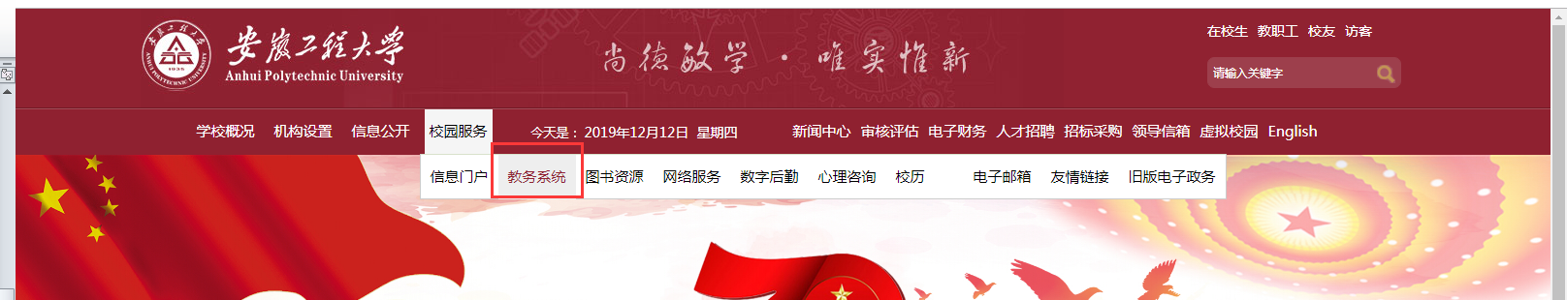
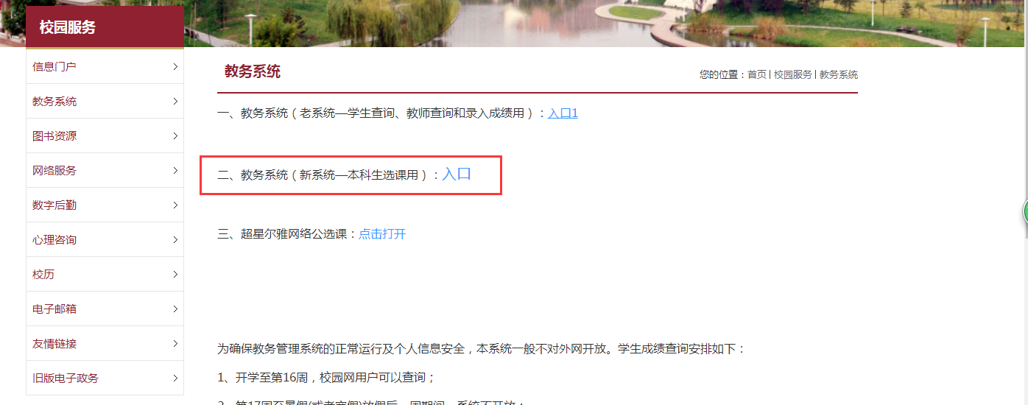

2.进入登陆页面，默认密码身份证后六位，登陆后点击个人头像修改密码，并绑定常用邮箱（后期找回密码用）。



3.点击左边“选课”，进入如下选课界面，请认真查看选课限制与注意事项；再点击“进入选课”。
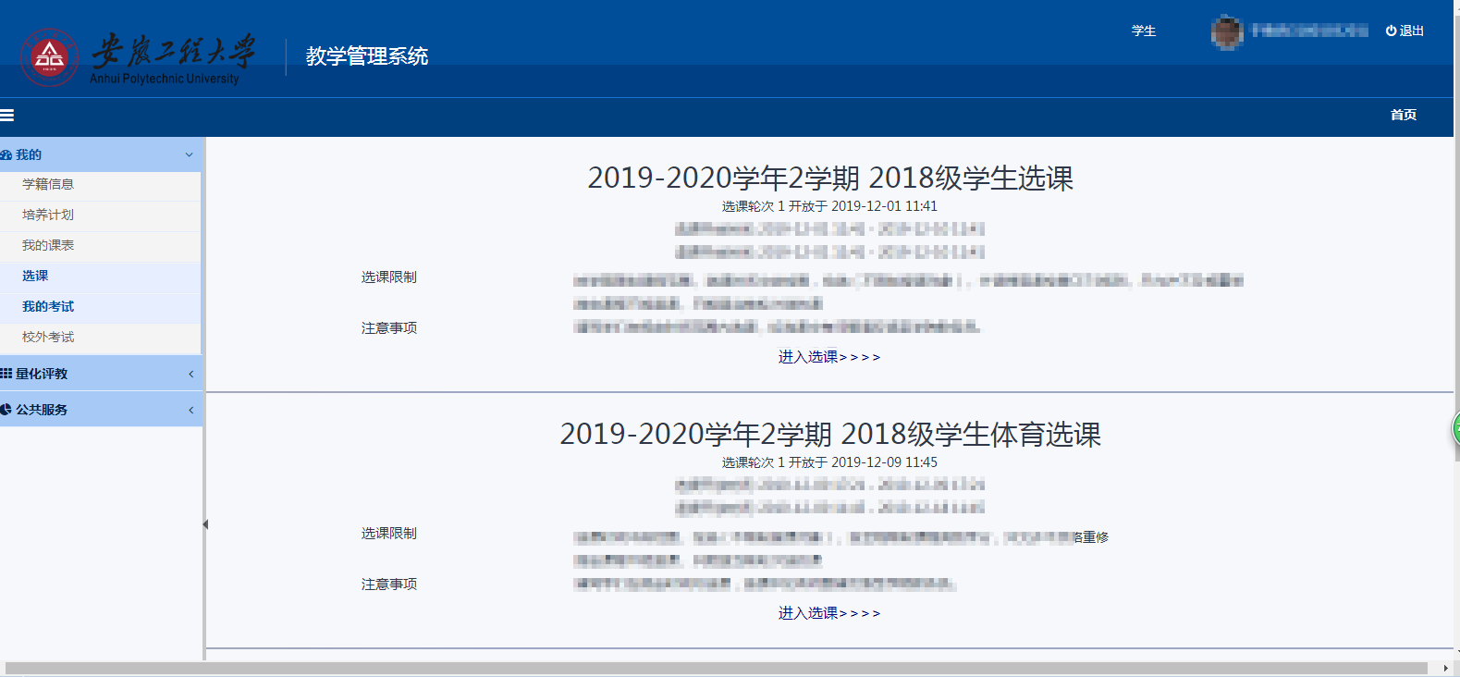
4.进入选课页面（如下图），可进行如下操作选课（两种均可完成选课操作）：
A.课程表中所显示数字，即当前时间可选课程数量，点击课表数字，显示可选课程，进行选课操作；课程表中已显示的课程是统一置课课程不能退选。
B.点击课表下方可选课程，选择适当的时间，点击右边“选课”按钮，进行选课操作。

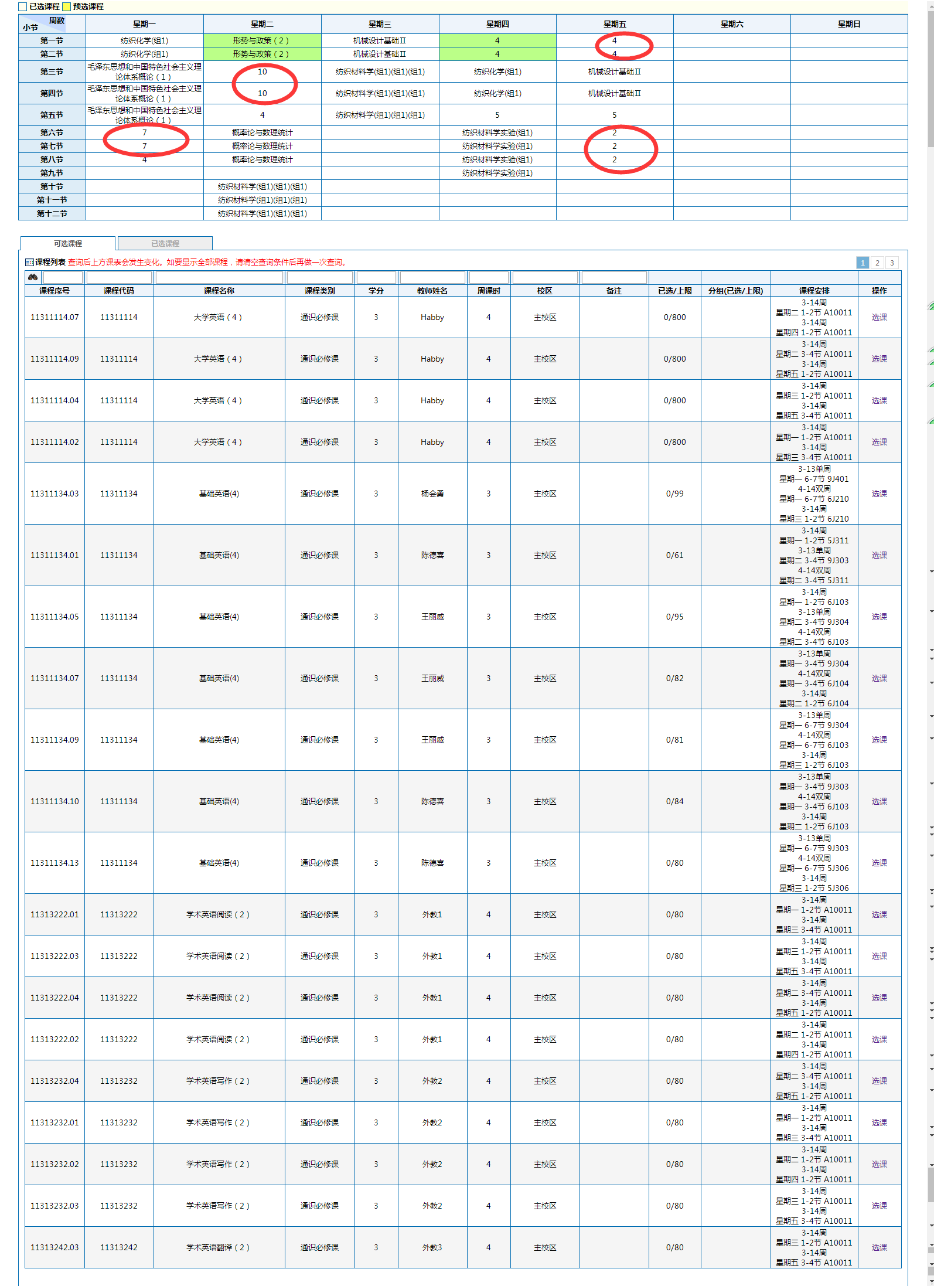
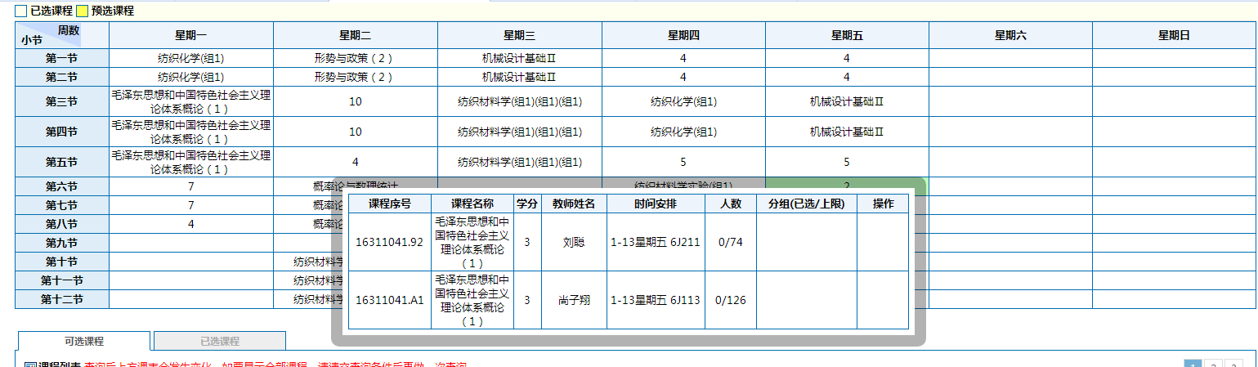
5.选完课程后，在“可选课程”标签栏下可显示所有已选课程。

